АДМИНИСТРАЦИЯ УПОРНЕНСКОГО СЕЛЬСКОГО ПОСЕЛЕНИЯ ПАВЛОВСКОГО РАЙОНА

ПОСТАНОВЛЕНИЕ

от 07.11.2024 № 77

хутор Упорный

Об утверждении муниципальной программы «Формирование современной городской среды на территории Упорненского сельского поселения Павловского района на 2025-2030 годы»

В соответствии с Бюджетным кодексом Российской Федерации, Федеральным законом от 06 октября 2003 года №131-ФЗ «Об общих принципах организации местного самоуправления в Российской Федерации», постановление правительства Российской Федерации от 30 декабря 2017 года № 1710 «Об утверждении государственной программы Российской Федерации «Обеспечение доступным и комфортным жильем и коммунальными услугами граждан Российской Федерации», постановлением правительства Российской Федерации от 09 февраля 2019 № 106 «О внесении изменений в приложение № 15 к государственной программе Российской Федерации «Обеспечение доступным и комфортным жильем и коммунальными услугами граждан Российской Федерации», постановлением администрации Упорненского сельского поселения от 20 октября 2023 года № 79 «Об утверждении Порядка принятия решений о разработке муниципальных программ Упорненского сельского поселения Павловского района, их формирования и реализации, и Порядка проведения оценки эффективности реализации муниципальных программ Упорненского сельского поселения Павловского района» в целях приведения муниципальных правовых актов в соответствие с действующим законодательством, на основании Устава Упорненского сельского поселения
п о с т а н о в л я ю:
1. Утвердить муниципальную программу Упорненского сельского поселения Павловского района «Формирование современной городской среды на территории Упорненского сельского поселения Павловского района на 2025-2030 годы» (прилагается)».
2. Ведущему специалисту администрации Упорненского сельского поселения (Назаренко) предусмотреть финансирование расходов на реализацию указанной программы в 2025-2030 годах из бюджета Упорненского сельского поселения Павловского района.
3. Опубликовать настоящее постановление в сетевом издании: Официальный сайт администрации муниципального образования Павловский район, в информационно-телекоммуникационной сети Интернет: pavl23.ru и разместить на официальном сайте Упорненского сельского поселения Павловского района https://upornenskoesp.ru.
4. Контроль за выполнением настоящего постановления оставляю за собой.
5. Настоящее постановление вступает в силу после его официального обнародования.

Глава Упорненского сельского поселения
Павловского района К.А.Ломоносов

ПРИЛОЖЕНИЕ
к постановлению администрации
Упорненского сельского
поселения Павловского района
от 07.11.2024 № 77

МУНИЦИПАЛЬНАЯ ПРОГРАММА
Упорненского сельского поселения Павловского района «Формирование современной городской среды на территории Упорненского сельского поселения Павловского района на 2025-2030 годы»

Паспорт муниципальной программы
Упорненского сельского поселения Павловского района «Формирование современной городской среды на территории Упорненского сельского поселения Павловского района на 2025-2030 годы»

Координатор муниципальной программы | Администрация Упорненского сельского поселения Павловского района
Координаторы  подпрограмм муниципальной программы | Не предусмотрены
Участники муниципальной программы | Администрация Упорненского сельского поселения павловского района
Подпрограммы муниципальной программы | Не предусмотрены
Ведомственные целевые программы | Не предусмотрены
Цели муниципальной программы | Повышение уровня благоустройства территории Упорненского сельского поселения Павловского района
Задачи муниципальной программы | Обеспечение формирования единого облика Упорненского сельского поселения Павловского района;  обеспечение создания, содержания и развития объектов благоустройства на территории Упорненского сельского поселения Павловского района;  повышение уровня вовлеченности заинтересованных граждан, организаций в реализацию мероприятий по благоустройству территории Упорненского сельского поселения Павловского района.
Перечень целевых показателей муниципальной программы | Количество благоустроенных территорий общего пользования от общего количества таких территорий.  Количество благоустроенных дворовых территорий от общего количества дворовых территорий.  Количество благоустроенных индивидуальных жилых домов и земельных участков, предоставленных для их размещения.  Количество благоустроенных объектов недвижимого имущества (включая объекты незавершенного строительства) и земельных участков, находящихся в собственности (пользовании) юридических лиц и индивидуальных предпринимателей.  Количество изготовленных и установленных информационных щитов.  Количество изготовленных топосъемок территорий, проектно-сметной документации и проведение ее оценочной экспертизы.  Количество проведенных голосований по отбору общественных территорий для благоустройства в первоочередном порядке.  Количество благоустроенных общественных территорий, проекты которых признаны победителями Всероссийского конкурса лучших проектов создания комфортной городской среды
Этапы и сроки реализации муниципальной программы | 2025-2030 годы  Этапы не предусмотрены
Объем бюджетных ассигнований муниципальной программы | Общий объем финансирования составляет: 20,0 тыс. рублей, в том числе:  2025 год-20,0 тыс. рублей.  2026 год-0,0 тыс. рублей.  2027 год- всего – 0,0 тыс. рублей, в том числе на мероприятия, реализуемые за счет средств софинансирования 0,0 тыс. рублей, в том числе, за счет средств федерального бюджета – 0,0 тыс. рублей, за счет средств краевого бюджета – 0,0 тыс. рублей, за счет местного бюджета – 0,0 тыс. рублей.  2028 год-0,0 тыс. рублей  2029 год-0,0 тыс. рублей.  2030 год-0,0 тыс. рублей.
Контроль за выполнением муниципальной программы | Администрация Упорненского сельского поселения Павловского района

Характеристика текущего состояния и прогноз развития соответствующей сферы реализации муниципальной программы

На территории Упорненского сельского поселения Павловского района благоустройство территорий осуществляется за счет средств местного бюджета, что недостаточно для создания комфортной городской среды.
В ходе проведения инвентаризации уровня благоустройства дворовых, общественных территорий, индивидуальных жилых домов и объектов недвижимого имущества (включая объекты незавершенного строительства) и земельных участков), находящихся в собственности (пользовании) юридических лиц и индивидуальных предпринимателей, выявляется необходимость в выполнении работ по благоустройству и приведению в надлежащий вид вышеуказанных территорий и объектов.
На территории Упорненского сельского поселения Павловского района, в результате проведенной инвентаризации, выявлены дворовые и общественные территории, которые необходимо благоустроить.
Необходимым условием реализации муниципальной программы, в части благоустройства дворовых территорий, является проведение работ по образованию земельных участков, на которых расположены многоквартирные дома, работы по благоустройству дворовых территорий которых софинансируются из бюджета субъекта Российской Федерации. Дворовые территории включаются в муниципальную программу при обязательном согласии собственников помещений в многоквартирном доме, дворовая территория которого благоустраивается, о принятии созданного в результате благоустройства имущества в состав общего имущества многоквартирного дома, а также при софинансировании мероприятий из дополнительного перечня работ по благоустройству дворовых территорий в размере не менее 20 % стоимости выполнения таких работ. Форма участия, решения о согласии принятия созданного в результате благоустройства имущества в состав общего имущества многоквартирного дома, решения о софинансировании мероприятий по благоустройству дворовой территории, оформляются соответствующим протоколом общего собрания собственников помещений в многоквартирном доме.
Основными проблемами в области благоустройства дворовых территорий и наиболее посещаемых общественных территорий Упорненского сельского поселения Павловского района являются:
недостаточное количество детских и спортивных площадок, зон отдыха, площадок для выгула собак;
недостаточное количество парковочных мест, малых архитектурных форм на дворовых и общественных территориях;
недостаточное озеленение и освещение отдельных дворовых и общественных территорий;
изношенность покрытий проездов и тротуаров.
Требуется проведение работ по приспособлению территории поселения к условиям доступности для инвалидов всех категорий и маломобильных групп населения.
Благоустройство дворовых и общественных территорий невозможно осуществлять без комплексного подхода. При отсутствии проекта благоустройства получить многофункциональную адаптивную среду для проживания граждан не представляется возможным. При выполнении работ по благоустройству необходимо учитывать мнение жителей и сложившуюся инфраструктуру территорий дворов для определения функциональных зон, и выполнения других мероприятий.
Комплексный подход позволяет наиболее полно и в то же время детально охватить весь объем проблем, решение которых может обеспечить комфортные условия проживания всего населения. К этим условиям относятся чистые улицы, благоустроенные районы, дворы и дома, зеленые насаждения, необходимый уровень освещенности дворов в темное время суток.
В целях реализации комплексного подхода необходимо проводить мероприятия по синхронизации выполнения работ в рамках муниципальной программы с реализуемыми в поселении федеральными, региональными и муниципальными программами (планами) строительства (реконструкции, ремонта) объектов недвижимого имущества, программ по ремонту и модернизации инженерных сетей и иных объектов, расположенных на территории Упорненского сельского поселения Павловского района.
Необходимым условием реализации муниципальной программы является проведение мероприятий по благоустройству дворовых и общественных территорий с учетом необходимости обеспечения физической, пространственной и информационной доступности зданий, сооружений, дворовых и общественных территорий для инвалидов и других маломобильных групп населения.
Необходимым условием реализации программы является наличие образованных земельных участков, на которых расположены многоквартирные дома, работы по благоустройству дворовых территорий которых софинансируются с использованием средств субсидии из краевого бюджета.
Объекты недвижимого имущества (включая объекты незавершенного строительства и земельные участки, находящиеся в собственности (пользовании) юридических лиц и индивидуальных предпринимателей, а также индивидуальные жилые дома и земельные участки, предоставленные для их размещения должны благоустраиваться собственниками объектов, а также правообладателями земельных участков, согласно установленным нормам в части содержания: территорий, зданий, асфальтирования, озеленения, вывесок и рекламы, выполнения уборки и т.д.
Данные объекты являются элементами формирования городской среды и должны соответствовать критериям качества и комфорта, установленным на территории Упорненского сельского поселения Павловского района с целью формирования единого облика. В соответствии с Правилами благоустройства, к застройщикам новых объектов, собственникам коммерческих и производственных зданий, офисов предъявляются требования о выполнении мероприятий по благоустройству, прилегающих к их объектам территорий.
Муниципальное образование вправе исключать из адресного перечня дворовых и общественных территорий, подлежащих благоустройству в рамках реализации муниципальной программы, территории, расположенные вблизи многоквартирных домов, физический износ основных конструктивных элементов (крыша, стены, фундамент) которых превышает 70 процентов, а также территории, которые планируются к изъятию для муниципальных или государственных нужд в соответствии с генеральным планом соответствующего поселения при условии одобрения решения об исключении указанных территорий из адресного перечня дворовых территорий и общественных территорий межведомственной комиссией в порядке, установленном такой комиссией.
Муниципальное образование вправе исключать из адресного перечня дворовых территорий, подлежащих благоустройству в рамках реализации муниципальной программы, дворовые территории, собственники помещений многоквартирных домов которых приняли решение об отказе от благоустройства дворовой территории в рамках реализации соответствующей программы или не приняли решения о благоустройстве дворовой территории в сроки, установленные соответствующей программой. При этом исключение дворовой территории из перечня дворовых территорий, подлежащих благоустройству в рамках реализации муниципальной программы, возможно только при условии одобрения соответствующего решения муниципального образования межведомственной комиссией в порядке, установленном такой комиссией.
Важнейшей задачей органов местного самоуправления Упорненского сельского поселения Павловского района является формирование и обеспечение среды, комфортной и благоприятной для проживания населения, в том числе благоустройство и надлежащее содержание дворовых территорий, выполнение требований Градостроительного кодекса Российской Федерации по устойчивому развитию городских территорий, обеспечивающих при осуществлении градостроительной деятельности безопасные и благоприятные условия жизнедеятельности человека.
Реализация муниципальной программы Упорненского сельского поселения Павловского района «Формирование современной городской среды Упорненского сельского поселения Павловского района на 2025-2030 годы» (далее муниципальная программа) позволит создать благоприятные условия среды обитания, повысить комфортность проживания населения станицы, увеличить площадь озеленения территорий, обеспечить более эффективную эксплуатацию жилых домов, улучшить условия для отдыха и занятий спортом, обеспечить физическую, пространственную и информационную доступность зданий, сооружений, дворовых территорий для инвалидов и других маломобильных групп населения.
Выполнение всего комплекса работ, предусмотренных муниципальной программой, создаст условия для благоустроенности и придания привлекательности объектам озеленения Упорненского сельского поселения Павловского района.
Цели, задачи и целевые показатели, конкретные сроки и этапы реализации муниципальной программы «Формирование современной городской среды на территории Упорненского сельского поселения Павловского района»

2.1. Основной целью муниципальной программы «Формирование современной городской среды на территории Упорненского сельского поселения Павловского района на 2025-2030 годы» является повышение уровня благоустройства общественных, дворовых территорий Упорненского сельского поселения Павловского района, индивидуальных жилых домов и земельных участков, предоставленных для их размещения, объектов недвижимого имущества (включая объекты незавершенного строительства) и земельных участков, находящихся в собственности (пользовании) юридических лиц и индивидуальных предпринимателей.
2.2. Основные задачи муниципальной программы, направленные на достижение вышеуказанных целей, заключаются в обеспечении формирования единого облика Упорненского сельского поселения Павловского района, обеспечении создания, содержания и развития объектов благоустройства на территории Упорненского сельского поселения Павловского района, повышении уровня вовлеченности заинтересованных граждан, организаций в реализацию мероприятий по благоустройству территории Упорненского сельского поселения Павловского района.

11
2.3. Цели, задачи и целевые показатели муниципальной программы
Таблица
№  п/п | Наименование целевого показателя | Единица измерения | статус |  | Значение показателей
 |  |  |  |  | 2025 | 2026 |  |  | 2027 |  |  |  | 2028 |  |  |  |  | 2029 |  |  | 2030
1 | 2 | 3 | 4 |  | 5 | 6 |  |  | 7 |  |  |  | 8 |  |  |  |  | 9 |  |  | 10
1. | Муниципальная программа «Формирование современной городской среды на территории Упорненского сельского поселения Павловского района на 2025-2030 годы»
1.1 | Мероприятие программы №1 «Благоустройство общественных территорий»
1.1 | Цель: повышение уровня благоустройства общественных территорий Упорненского сельского поселения Павловского района
1.1 | Задача: обеспечить формирование единого облика Упорненского сельского поселения Павловского района; обеспечить создание, содержание и развитие объектов благоустройства на территории Упорненского сельского поселения Павловского района; повысить уровень вовлеченности заинтересованных граждан, организаций в реализацию мероприятий по благоустройству территории Упорненского сельского поселения Павловского района.
1.1 | Целевой показатель. Количество обустроенных общественных территорий | шт. |  |  | 1 |  | 0 |  | 0 |  |  |  |  | 0 |  |  | 0 |  |  |  | 0
1.2 | Мероприятие программы №2 «Благоустройство дворовых территорий»
1.2 | Цель: повышение уровня благоустройства дворовых территорий Упорненского сельского поселения Павловского района
1.2 | Задача: обеспечить формирования единого облика Упорненского сельского поселения Павловского района; обеспечить создание, содержание и развитие объектов благоустройства на территории Упорненского сельского поселения Павловского района; повысить уровень вовлеченности заинтересованных граждан, организаций в реализацию мероприятий по благоустройству территории Упорненского сельского поселения Павловского района.
1.2 | Целевой показатель. Количество обустроенных дворовых территорий | шт. |  | 0 |  |  | 0 |  | 0 |  |  |  |  | 0 |  |  | 0 |  |  |  | 0
1.3 | Мероприятие программы №3 «Благоустройство индивидуальных жилых домов и земельных участков, предоставленных для их размещения»
1.3 | Цель: повышение уровня благоустройства индивидуальных жилых домов и земельных участков, предоставленных для их размещения
1.3 | Задача: обеспечить формирования единого облика Упорненского сельского поселения Павловского района; обеспечить создание, содержание и развитие объектов благоустройства на территории Упорненского сельского поселения Павловского района; повысить уровень вовлеченности заинтересованных граждан, организаций в реализацию мероприятий по благоустройству территории Упорненского сельского поселения Павловского района.
1.3 | Целевой показатель. Количество обустроенных индивидуальных жилых домов и земельных участков, предоставленных для их размещения» | шт. |  |  | 0 |  | 0 |  | 0 |  |  | 0 |  |  |  |  | 0 |  |  |  | 0
1.4 | Мероприятие программы №4 «Благоустройство объектов недвижимого имущества (включая объекты незавершенного строительства) и земельных участков, находящихся в собственности (пользовании) юридических лиц и индивидуальных предпринимателей»
1.4 | Цель: повышение уровня благоустройства объектов недвижимого имущества (включая объекты незавершенного строительства) и земельных участков, находящихся в собственности (пользовании) юридических лиц и индивидуальных предпринимателей
1.4 | Задача: обеспечить формирования единого облика Упорненского сельского поселения Павловского района; обеспечить создание, содержание и развитие объектов благоустройства на территории Упорненского сельского поселения Павловского района; повысить уровень вовлеченности заинтересованных граждан, организаций в реализацию мероприятий по благоустройству территории Упорненского сельского поселения Павловского района
1.4 | Целевой показатель. Количество обустроенных объектов недвижимого имущества (включая объекты незавершенного строительства) и земельных участков, находящихся в собственности (пользовании) юридических лиц и индивидуальных предпринимателей» | шт. |  |  | 0 |  | 0 |  | 0 |  |  | 0 |  |  |  | 0 |  |  |  |  | 0
1.5 | Мероприятие программы № 5 «Изготовление и установка информационных щитов»
1.5 | Цель: информирование населения о проводимых работах по благоустройству объектов благоустройства
1.5 | Задача: изготовить и установить информационные щиты
1.5 | Целевой показатель. Количество изготовленных  информационных щитов | шт. |  |  | 0 |  | 0 |  | 0 |  |  | 0 |  |  |  | 0 |  |  |  |  | 0
1.6 | Мероприятие программы № 6 «Изготовление топосъемки территорий, проектно-сметной документации и проведение ее оценочной экспертизы»
1.6 | Цель: обследование и установление границ земельного участка для благоустройства, подготовка документов для заключения соглашений
1.6 | Задача: изготовить топосъемку территорий, проектно-сметную документацию и провести ее оценочную экспертизу
1.6 | Целевой показатель. Количество изготовленных топосъемок | шт. |  |  | 0 |  | 0 |  | 0 |  |  | 0 |  |  |  | 0 |  |  |  |  | 0
1.7 | Мероприятие программы № 7 проведение мероприятий по выполнению работ по образованию земельных участков, на которых расположены многоквартирные дома
1.7 | Цель: установление границ земельных участков, на которых расположены многоквартирные дома, работы по благоустройству дворовых территорий которых софинансируются из краевого бюджета
1.7 | Задача: образовать земельные участки, на которых расположены многоквартирные дома
1.7 | Целевой показатель.  Количество образованных земельных участков | шт. |  |  | 0 |  |  | 0 | 0 |  | 0 |  |  |  |  | 0 |  |  |  |  | 0
1.8 | Мероприятие программы № 8 Проведение голосования по отбору общественных территорий для благоустройства в первоочередном порядке*
1.8 | Цель: вовлечение граждан в решение вопросов развития городской среды
1.8 | Задача: провести голосование, изготовить информационные материалы, провести сходы граждан
1.8 | Целевой показатель  Количество проведенных рейтинговых голосований | шт. |  |  | 0 |  |  | 0 | 1 |  | 0 |  |  |  |  | 0 |  |  |  | 0
1.9 | Мероприятие программы № 9 Благоустройство общественных территорий
1.9 | Цель: повышение уровня благоустройства общественных территорий Упорненского сельского поселения Павловского района
1.9 | Задача: обеспечить формирование единого облика Упорненского сельского поселения Павловского района; обеспечить создание, содержание и развитие объектов благоустройства на территории Упорненского сельского поселения Павловского района; повысить уровень вовлеченности заинтересованных граждан, организаций в реализацию мероприятий по благоустройству территории Упорненского сельского поселения Павловского района.
1.9 | Целевой показатель. Количество обустроенных общественных территорий, проекты которых признаны победителями Всероссийского конкурса лучших проектов создания комфортной городской среды | шт. |  |  | 0 |  |  | 0 | 0 | 0 |  |  |  |  | 0 |  |  |  | 0
* голосование проводится ежегодно в порядке, установленном постановлением главы администрации (губернатора) Краснодарского края от 31 января 2019 года № 36/1 «О порядке организации и проведения рейтингового голосования по отбору общественных территорий муниципальных образований Краснодарского края»
  - Срок реализации программы: 2025-2030 годы. Этапы реализации муниципальной программы не предусмотрен
3. Перечень основных мероприятий муниципальной программы
«Формирование современной городской среды на территории Упорненского сельского поселения Павловского района
на 2025-2030 годы»

№  п/п | Наименование мероприятий | статус | Источники финанси  рования | Объем финанси  рования.  всего (тыс.  руб) | В том числе по годам |  |  |  |  |  | Непосредственный результат реализации программы | Муниципальный заказчик мероприятия, ответственный за выполнение мероприятий и получатель субсидий (субвенция, иных внебюджетных трансфертов)
 |  |  |  |  | 2025 | 2026 | 2027 | 2028 | 2029 | 2030
1 | 2 | 3 | 4 | 5 | 13 | 14 | 15 | 16 | 17 | 18 | 19 | 20
1 | Благоустройство общественных территорий (приложение 1), в том числе: | 3 | Местный бюджет | 20,0 | 20,0 | 0,0 | 0,0 | 0,0 | 0,0 | 0,0 | Озеленение территории стадиона в Упорненском сельском поселении | Администрация Упорненского сельского поселения Павловского района
1.1. | Благоустройство территории общественного назначения «Парк» расположенный по адресу: Краснодарский край, Павловский район, хутор Упорный, ул. Ленина 30 «б | 3 | всего | 0,0 | 0,0 | 0,0 | 0,0 | 0,0 | 0,0 | 0,0 | 1.Организация пешеходной сети с центральным входом в парк через площадку перед Домом культуры Покрытие пешеходных дорожек – тротуарная плитка.  2. Установка скамеек для отдыха.  3. Установка урн для мусора  5. Устройство детских игровых площадок, включающее устройство площадки с мягким, нетравмоопасным покрытием, установку игровых комплексов и отдельных игровых элементов, скамеек для отдыха.  6. Устройство площадки для воркаута с мягким, нетравмоопасным покрытием и установкой уличных тренажеров.  7. Устройство ландшафтной композиции  9. Формирование озелененных пространств, высадка лиственных и хвойных деревьев. | Администрация Упорненского сельского поселения Павловского района
1.1. |  | 3 | Федеральный бюджет | 0,0 | 0,0 | 0,0 | 0,0, | 0,0 | 0,0 | 0,0
1.1. |  | 3 | Краевой бюджет | 0,0 | 0,0 | 0,0 | 0,0 | 0,0 | 0,0 | 0,0
1.1. |  | 3 | Местный бюджет | 0,0 | 0,0 | 0,0 | 0,0 | 0,0 | 0,0 | 0,0

34
4. Обоснование ресурсного обеспечения муниципальной программы
Финансирование муниципальной программы осуществляются за счет средств бюджета Упорненского сельского поселения Павловского района при привлечении средств из федерального и краевого бюджета на условиях софинансирования, а также за счет средств государственной поддержки из федерального бюджета.
Субсидии из федерального бюджета могут быть предоставлены в соответствии с постановлением Правительства Российской Федерации от 30 декабря 2017 года № 1710 «Об утверждении государственной программы Российской Федерации «Обеспечение доступным и комфортным жильем и коммунальными услугами граждан Российской Федерации»».
Средства государственной поддержки из федерального бюджета будут предоставляться в соответствии с постановлением Правительства Российской Федерации от 7 марта 2018 года № 237 «Об утверждении Правил предоставления средств государственной поддержки из федерального бюджета бюджетам субъектов Российской Федерации для поощрения муниципальных образований –победителей Всероссийского конкурса лучших проектов создания комфортной городской среды».
Субсидии из краевого бюджета будут предоставляться в соответствии с нормативными актами главы администрации (губернатора) Краснодарского края, в том числе, в рамках реализации государственной программы Краснодарского края «Формирование современной городской среды», утвержденной постановлением главы администрации (губернатора) Краснодарского края от 31.08.2017 № 655.
Условие о предельной дате заключения соглашений по результатам закупки товаров, работ и услуг для обеспечения муниципальных нужд в целях реализации муниципальных программ - 1 апреля года предоставления субсидии, за исключением:
случаев обжалования действий (бездействия) заказчика и (или) комиссии по осуществлению закупок и (или) оператора электронной площадки при осуществлении закупки товаров, работ, услуг в порядке, установленном законодательством Российской Федерации, при которых срок заключения таких соглашений продлевается на срок указного обжалования;
случаев проведения повторного конкурса или новой закупки, если конкурс признан не состоявшимся по основаниям, предусмотренным законодательством Российской Федерации, при которых срок заключения таких соглашений продлевается на срок проведения конкурсных процедур;
случаев заключения таких соглашений в пределах экономии средств при расходовании субсидии в целях реализации муниципальных программ, в том числе мероприятий по цифровизации городского хозяйства, включенных в муниципальную программу, при которых срок заключения таких соглашений продлевается на срок до 15 декабря года предоставления субсидии.

5. Прогноз сводных показателей муниципальных заданий по этапам реализации муниципальной программы.
Муниципальные задания на оказание муниципальных услуг (выполнение работ) муниципальными учреждениями в рамках мероприятий муниципальной программы не предусматриваются.
6. Оценка эффективности реализации муниципальной программы
Текущее управление муниципальной программой осуществляет исполнитель муниципальной программы - администрация Упорненского сельского поселения Павловского района. Администрация Упорненского сельского поселения Павловского района является главным распорядителем средств, поступающих из федерального, краевого, районного и других источников бюджета, выделенных из местного бюджета, выполняет бюджетные полномочия, установленные законодательством.
Оценка эффективности реализации муниципальной программы представляет собой алгоритм оценки фактической эффективности и по итогам реализации муниципальной программы. Указанная методика основана на оценке результативности муниципальной программы с учетом объема ресурсов, направленных на ее реализацию, а также реализовавшихся рисков и социально-экономических эффектов, оказавших влияние на изменение соответствующей сферы социально-экономического развития сельского поселения.
Оценка эффективности реализации муниципальной программы учитывает необходимость проведения оценок: степени достижения целей и решения задач муниципальной программы и входящих в нее основных мероприятий; степени соответствия запланированному уровню затрат и эффективности использования средств местного бюджета; степени реализации основных мероприятий (достижения ожидаемых непосредственных результатов их реализации).
Порядок оценки эффективности реализации муниципальной программы предусматривает возможность проведения оценки её эффективности в течении реализации не реже, чем один раз в год. Оценка эффективности реализации муниципальной программы проводится в соответствии с порядком оценки эффективности реализации муниципальной программы, утвержденной постановлением администрации Упорненского сельского поселения Павловского района от 20 октября 2023 года № 79 «Об утверждении Порядка принятия решений о разработке муниципальных программ Упорненского сельского поселения Павловского района, их формирования и реализации, и Порядка проведения оценки эффективности реализации муниципальных программ Упорненского сельского поселения Павловского района».
Полагается, что реализация мероприятий, предусмотренных программой, будет способствовать улучшению условий труда сотрудников администрации Упорненского сельского поселения, эффективности и улучшения качества работы администрации Упорненского сельского поселения Павловского района.
7. Механизм реализации муниципальной программы и контроль
за ее выполнением
7.1. Ответственным исполнителем муниципальной программы является администрация Упорненского сельского поселения Павловского района.
7.2. Исполнитель муниципальной программы:
а) координирует деятельность исполнителей по реализации мероприятий муниципальной программы;
б) осуществляет оценку эффективности реализации муниципальной программы путем определения степени достижения целевых показателей муниципальной программы и полноты использования средств;
в) готовит в срок до 31 декабря текущего года годовой отчет о реализации муниципальной программы и представляет его в установленном порядке.
г) осуществляют реализацию мероприятий муниципальной программы, отдельных в рамках своих полномочий;
д) разрабатывают и согласовывают проект изменений в муниципальную программу;
е) формируют предложения по внесению изменений в муниципальную программу, направляют их ответственному исполнителю;
ж) подписывают акты выполненных работ в соответствии с заключенными муниципальными контрактами и договорами;
з) с целью информирования граждан о ходе выполнения муниципальной программы, в том числе о ходе реализации конкретных мероприятий по благоустройству общественных территорий и дворовых территорий, размещает информацию на официальном сайте администрации Упорненского сельского поселения Павловского района, в том числе, в разделе «Комфортная городская среда», в социальных сетях, в газете «Единство» в виде описания мероприятий, фото.
7.3. На реализацию муниципальной программы могут повлиять внешние риски, а именно:
а) при размещении муниципальных заказов согласно Федеральному закону от 5 апреля 2013 года № 44-ФЗ "О контрактной системе в сфере закупок товаров, работ, услуг для обеспечения государственных и муниципальных нужд" некоторые процедуры торгов могут не состояться в связи с отсутствием претендентов. Проведение повторных процедур приведет к изменению сроков исполнения программных мероприятий;
б) несвоевременное выполнение работ подрядными организациями может привести к нарушению сроков выполнения программных мероприятий;
в) заключение муниципальных контрактов и договоров с организациями, которые окажутся неспособными исполнить свои обязательства.
7.4. Основными финансовыми рисками реализации муниципальной программы является существенное ухудшение социально-экономической ситуации и уменьшение доходной части бюджета города, что повлечет за собой отсутствие или недостаточное финансирование мероприятий муниципальной программы, в результате чего показатели муниципальной программы не будут достигнуты в полном объеме.
7.5. Способами ограничения рисков являются:
а) концентрация ресурсов на решении приоритетных задач;
б) изучение и внедрение положительного опыта других муниципальных образований;
в) повышение результативности реализации программы и эффективности использования бюджетных средств;
г) своевременное внесение изменений в бюджет Упорненского сельского поселения Павловского района и муниципальную программу.

Глава Упорненского сельского
поселения Павловского района К.А.Ломоносов

ПРИЛОЖЕНИЕ № 1 к муниципальной программе «Формирование современной городской среды на территории Упорненского сельского поселения Павловского района
на 2025-2030 годы»

Адресный перечень всех общественных территорий, нуждающихся в благоустройстве (с учетом их физического состояния) и подлежащих благоустройству в указанный период, с учетом общественного мнения, результатов голосования по отбору общественных территорий, подлежащих благоустройству в первоочередном порядке, в рамках муниципальной программы «Формирование современной городской среды на территории Упорненского сельского поселения Павловского района на 2025-2030 годы»

№ п/п | Адрес общественной территории | Плановый период реализации работ по благоустройству (годы) | Дата протокола по итогам общественных обсуждений, дата проведения рейтингового голосования (при проведении голосования) | Ответственный исполнитель
1 | 2 | 3 | 4 | 5
1 | * Благоустройство общественных территорий х. Упорный, ул. Ленина 38 б | 2025 год | 22.11.2023 | Администрация Упорненского сельского поселения Павловского района

<*> Адресный перечень подлежит корректировке в пределах лимитов бюджетных ассигнований, предусмотренных муниципальной программой на плановый период, согласно результатам проведенных общественных обсуждений (рейтингового голосования)

Глава Упорненского сельского
поселения Павловского района К.А.Ломоносов

ПРИЛОЖЕНИЕ № 2 к муниципальной программе «Формирование современной городской среды на территории Упорненского сельского поселения Павловского района
на 2025-2030 годы»

Адресный перечень дворовых территорий, нуждающихся в благоустройстве (с учетом их физического состояния) и подлежащих благоустройству в указанный период, исходя из минимального и дополнительного перечня работ по благоустройству в рамках муниципальной программы «Формирование современной городской среды на территории Упорненского сельского поселения Павловского района на 2025-2030 годы»*

№ п/п | Почтовый адрес многоквартирного дома | Перечень работ (минимальный/  дополнительный) | Дата поступления предложений заинтересованных лиц об их участии в выполнении указанных работ | Плановый период реализации работ по благоустройству (годы)
1 | 2 | 3 | 4 | 5
1 | - | - | - | -

<*> Адресный перечень подлежит корректировке с включением дворовых территорий, на которые были поданы соответствующие заявки от заинтересованных лиц, в пределах лимитов бюджетных ассигнований, предусмотренных муниципальной программой на плановый период.

Глава Упорненского сельского
поселения Павловского района К.А.Ломоносов

ПРИЛОЖЕНИЕ № 3 к муниципальной программе «Формирование современной городской среды на территории Упорненского сельского поселения Павловского района
на 2025-2030 годы»

Мероприятия по инвентаризации уровня благоустройства индивидуальных жилых домов и земельных участков, предоставленных для их размещения, с заключением по результатам инвентаризации соглашений с собственниками (пользователями) указанных домов (собственниками (пользователями) земельных участков) об их благоустройстве не позднее последнего года реализации федерального проекта в соответствии с требованиями утвержденных в муниципальном образовании правил благоустройства

№ п/п | Наименование мероприятия | Срок исполнения | Ожидаемый результат
1 | 2 | 3 | 4
1 | Инвентаризация территории улиц Упорненского сельского поселения Павловского района | 31 декабря 2030 года | Паспорта благоустройства индивидуальной жилой застройки
2 | Заключение соглашений с собственниками (пользователями) домов (землепользователями земельных участков) об их благоустройстве | По результатам инвентаризации | Соглашение о благоустройстве

Глава Упорненского сельского
поселения Павловского района К.А.Ломоносов

ПРИЛОЖЕНИЕ № 4 к муниципальной программе «Формирование современной городской среды на территории Упорненского сельского поселения Павловского района на 2025-2030 годы»

Адресный перечень объектов недвижимого имущества (включая объекты незавершенного строительства) и земельных участков, находящихся в собственности (пользовании) юридических лиц и индивидуальных предпринимателей, которые подлежат благоустройству не позднее последнего года реализации федерального проекта в соответствии с требованиями утвержденных в муниципальном образовании правил
благоустройства территории*

№ п/п | Адрес объектов недвижимого имущества (включая объекты незавершенного строительства) и земельных участков | Кадастровый номер земельного участка | Собственник (пользователь)
1 | - | - | -

<*> в настоящее время объекты недвижимого имущества (включая объекты незавершенного строительства) и земельные участки, находящиеся в собственности (пользовании) юридических лиц и индивидуальных предпринимателей на территории Упорненского сельского поселения Павловского района отсутствуют. В случае появления таких объектов на территории адресный перечень будет откорректирован.

Глава Упорненского сельского
поселения Павловского района К.А.Ломоносов

ПРИЛОЖЕНИЕ № 5 к муниципальной программе «Формирование современной городской среды на территории Упорненского сельского поселения Павловского района на
2025-2030 годы»

ПОРЯДОК
трудового (финансового) участия заинтересованных лиц в выполнении минимального и (или) дополнительного перечня работ по благоустройству дворовых территорий Упорненского сельского поселения Павловского района

Для поддержания дворовых территорий в технически исправном состоянии и приведения их в соответствие с современными требованиями комфортности разработана муниципальная программа «Формирование современной городской среды на территории Упорненского сельского поселения Павловского района на 2025-2030 годы» (далее – муниципальная программа), которой предусматривается целенаправленная работа исходя из:
1) минимального перечня работ:
ремонт дворовых проездов;
обеспечение освещения дворовых территорий;
установка, замена скамеек, урн для мусора.
Расходные обязательства, возникающие при реализации муниципальной программы, направленные на реализацию мероприятий по благоустройству дворовых территорий, софинансируются из краевого бюджета, при наличии решения собственников помещений в многоквартирном доме, дворовая территория которого благоустраивается, о принятии созданного в результате благоустройства имущества в состав общего имущества многоквартирного дома.
В рамках минимального перечня работ по благоустройству дворовых территорий возможно финансовое (денежное) участие собственников помещений в многоквартирных домах, собственников иных зданий и сооружений, расположенных в границах дворовой территории, подлежащей благоустройству. Кроме финансового (денежного) вклада, вклад может быть внесен и (или) в не денежной форме - трудовое участие. В частности, это может быть:
выполнение жителями неоплачиваемых работ, не требующих специальной квалификации, например, подготовка объекта (дворовой территории) к началу работ (земляные работы, снятие старого оборудования, уборка мусора), и другие работы (покраска оборудования, охрана объектов), которое измеряется в человеко-часах,
предоставление строительных материалов, техники,
обеспечение благоприятных условий для работы подрядной организации, выполняющей работы и для ее работников.
2) дополнительного перечня работ:
-оборудование детских и (или) спортивных площадок;
- устройство, оборудование автомобильных парковок;
- высадка зеленых насаждений в виде деревьев и многолетних кустарников;
- устройство, реконструкция, ремонт тротуаров;
- разработка смет, дизайн-проектов;
- иные виды работ*.
При этом расходные обязательства, возникающие при реализации муниципальной программы, направленные на реализацию мероприятий по благоустройству дворовых территорий, в соответствии с дополнительным перечнем работ по благоустройству, софинансируется из краевого бюджета, при наличии решения собственников помещений в многоквартирном доме, дворовая территория которого благоустраивается, о принятии созданного в результате благоустройства имущества в состав общего имущества многоквартирного дома.
А также при софинансировании собственниками помещений многоквартирного дома работ по благоустройству дворовых территорий в размере не менее 20 процентов стоимости выполнения таких работ**.
В рамках дополнительного перечня работ по благоустройству дворовых территорий требуется трудовое участие заинтересованных лиц, которое выполняется в форме однодневного субботника по уборке дворовой территории.
Доля трудового участия заинтересованных лиц в реализации мероприятий по благоустройству дворовых территорий по минимальному и (или) дополнительному перечню определяется на общем собрании собственников помещений, которое проводится в соответствии с требованиями статей 44-48 Жилищного кодекса Российской Федерации.
Собственники отдельно стоящих зданий, сооружений, расположенных в пределах дворовой территории, подлежащей благоустройству, определяют долю трудового участия путем принятия самостоятельного решения.

* Иные виды работ могут включать в себя работы по благоустройству дворовой территории, не включенные в минимальный и дополнительный перечни работ по благоустройству дворовых территорий, определенных постановлением главы администрации (губернатора) Краснодарского края от 31 августа 2017 года № 655 «Об утверждении государственной программы Краснодарского края «Формирование современной городской среды». При этом перечень иных работ принимается решением собственников помещений в многоквартирном доме, дворовая территория которого благоустраивается.
**Условие распространяется на дворовые территории, включенные в муниципальную программу после вступления в силу постановления Правительства Российской Федерации от 9 февраля 2019 года № 106 «О внесении изменений в приложение 15 к государственной программе Российской Федерации «Обеспечение доступным и комфортным жильем и коммунальными услугами граждан Российской Федерации».

Глава Упорненского сельского
поселения Павловского района К.А.Ломоносов

ПРИЛОЖЕНИЕ № 6 к муниципальной программе «Формирование современной городской среды на территории Упорненского сельского поселения Павловского района на 2025-2030 годы»

ПОРЯДОК
разработки, обсуждения с заинтересованными лицами и утверждения
дизайн-проектов благоустройства дворовой территории, включаемых в муниципальную программу «Формирование современной городской среды на территории Упорненского сельского поселения Павловского района на 2025-2030 годы»

1. Настоящий порядок устанавливает процедуру разработки, обсуждения с заинтересованными лицами и утверждения дизайн-проектов благоустройства дворовой территорий, включаемых в муниципальную программу «Формирование современной городской среды на территории Упорненского сельского поселения Павловского района на 2025-2030 годы» (далее - Порядок).
2. Для целей Порядка применяются следующие понятия:
2.1. дворовая территория - совокупность территорий, прилегающих к многоквартирным домам, с расположенными на них объектами, предназначенными для обслуживания и эксплуатации таких домов, и элементами благоустройства этих территорий, в том числе парковками (парковочными местами), тротуарами и автомобильными дорогами, включая автомобильные дороги, образующие проезды к территориям, прилегающим к многоквартирным домам;
2.2. заинтересованные лица - собственники помещений в многоквартирных домах, собственники иных зданий и сооружений, расположенных в границах дворовой территории, подлежащей благоустройству.
3. Разработка дизайн - проекта обеспечивается отделом архитектуры и градостроительства администрации муниципального образования Павловский район.
4. Дизайн-проект разрабатывается в отношении дворовых территорий, прошедших отбор, исходя из даты представления предложений заинтересованных лиц в пределах выделенных лимитов бюджетных ассигнований.
В случае совместной заявки заинтересованных лиц, проживающих в многоквартирных домах, имеющих общую дворовую территорию, дизайн - проект разрабатывается на общую дворовую территорию.
5. В дизайн - проект включается текстовое и визуальное описание проекта благоустройства, в том числе концепция проекта и перечень (в том числе визуализированный) элементов благоустройства, предполагаемых к размещению на соответствующей территории.
Содержание дизайн-проекта зависит от вида и состава планируемых работ. Дизайн-проект может быть подготовлен в виде проектно-сметной документации или в упрощенном виде - изображение дворовой территории на топографической съемке в масштабе с отображением текстового и визуального описания проекта благоустройства дворовой территории и техническому оснащению площадок исходя из минимального и дополнительного перечней работ, с описанием работ и мероприятий, предлагаемых к выполнению, со сметным расчетом стоимости работ исходя из единичных расценок.
6. Разработка дизайн-проекта осуществляется с учетом нормативов градостроительного проектирования.
7. Разработка дизайн - проекта включает следующие стадии:
7.1. осмотр дворовой территории, предлагаемой к благоустройству, совместно с представителем заинтересованных лиц;
7.2. разработка дизайн - проекта;
7.3. согласование дизайн-проекта благоустройства дворовой территории с представителем заинтересованных лиц;
7.4. утверждение дизайн-проекта общественной комиссией по осуществлению контроля и координации реализации муниципальной программы «Формирование современной городской среды Упорненского сельского поселения Павловского района».
8. Представитель заинтересованных лиц обязан рассмотреть представленный дизайн-проект в срок не превышающий двух календарных дней с момента его получения и представить в администрацию Упорненского сельского поселения Павловского района согласованный дизайн-проект или мотивированные замечания.
В случае не урегулирования замечаний, администрация Упорненского сельского поселения Павловского района передает дизайн-проект с замечаниями представителя заинтересованных лиц общественной муниципальной комиссии для проведения обсуждения с участием представителя заинтересованных лиц и принятия решения по дизайн-проекту.
9. Дизайн - проект утверждается общественной комиссией по осуществлению контроля и координации реализации муниципальной программы «Формирование современной городской среды Упорненского сельского поселения Павловского района», решение об утверждении оформляется в виде протокола заседания комиссии.

Глава Упорненского сельского
поселения Павловского района К.А.Ломоносов

ПРИЛОЖЕНИЕ № 7 к муниципальной программе «Формирование современной городской среды на территории Упорненского сельского поселения Павловского района на 2025-2030 годы»

Визуализированный перечень образцов элементов благоустройства, рекомендуемый к размещению на дворовых территориях и Упорненского сельского поселения Павловского района городского поселения
Скамьи для размещения на внутридворовых территориях

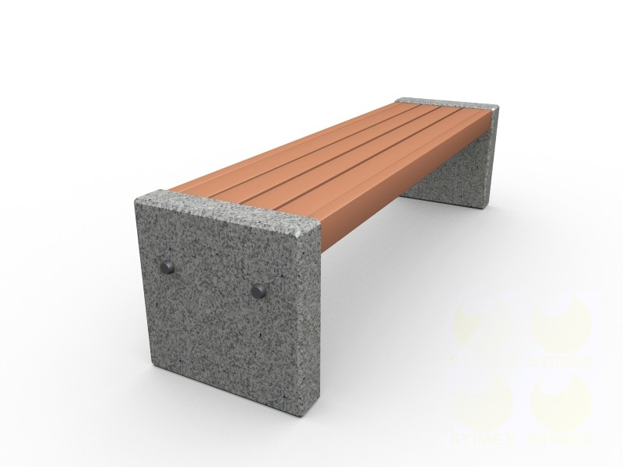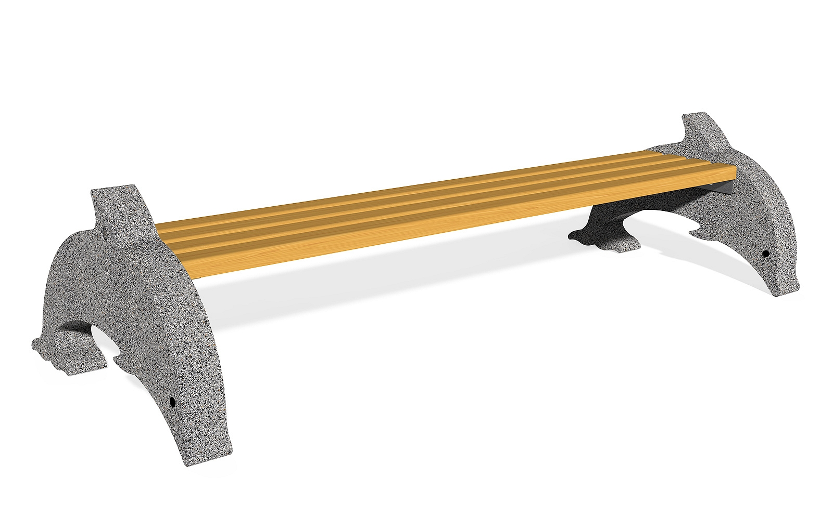

Урны и ограждения для размещения на внутридворовых территориях
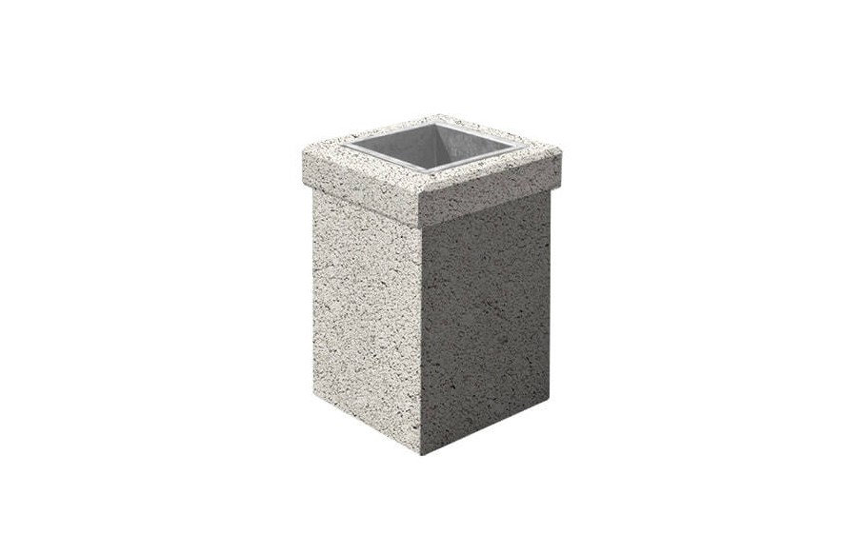

Детское игровое и спортивное оборудование для размещения
на внутридворовых территориях
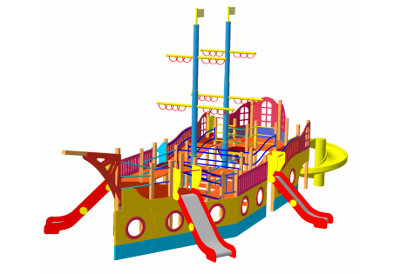

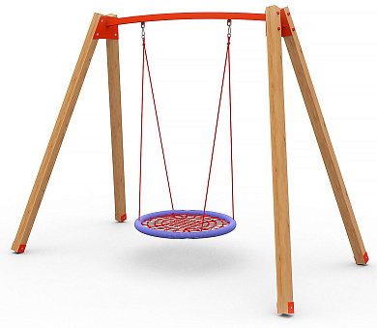



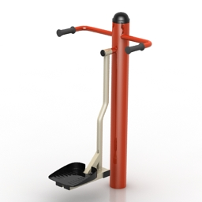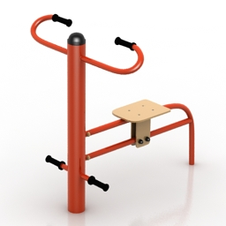
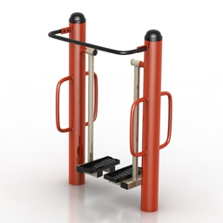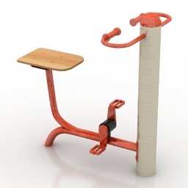

Глава Упорненского сельского
поселения Павловского района К.А.Ломоносов

